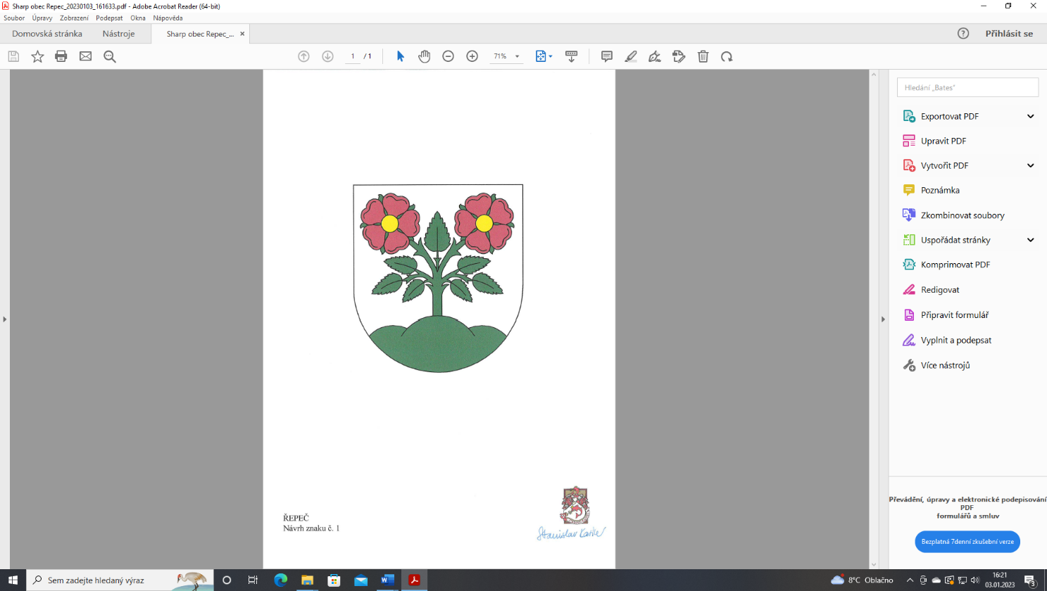**OBEC ŘEPEČ**

I IČO: 00667129 DIČ: CZ667129 KB 35-7851460277/0100

Řepeč 83, 391 61 Opařany

tel.: tel. 381 287 968 e-mail: [obec@repec.cz](mailto:obec@repec.cz) dat. schránka: nwbbv58

**Záměr prodeje**

**Obec Řepeč oznamuje záměr prodat pozemek v k.ú. a Obci Řepeč vyhrazené územním plánem obce pro výstavbu rodinných domů.**

**Pozemek p.č. 1012/3 výměra 1345 m2**

Příloha : podmínky prodeje, geometrický plán pozemků

Záměr byl schválen usnesením zastupitelstva Obce Řepeč č.56/2025 ze dne 23. 9. 2025

Vyvěšeno :

Sejmuto :